FOTOCAPTURAS:
- Prueba en postman método GET http://localhost:8082/api/mobile/cuentas/101/resumen
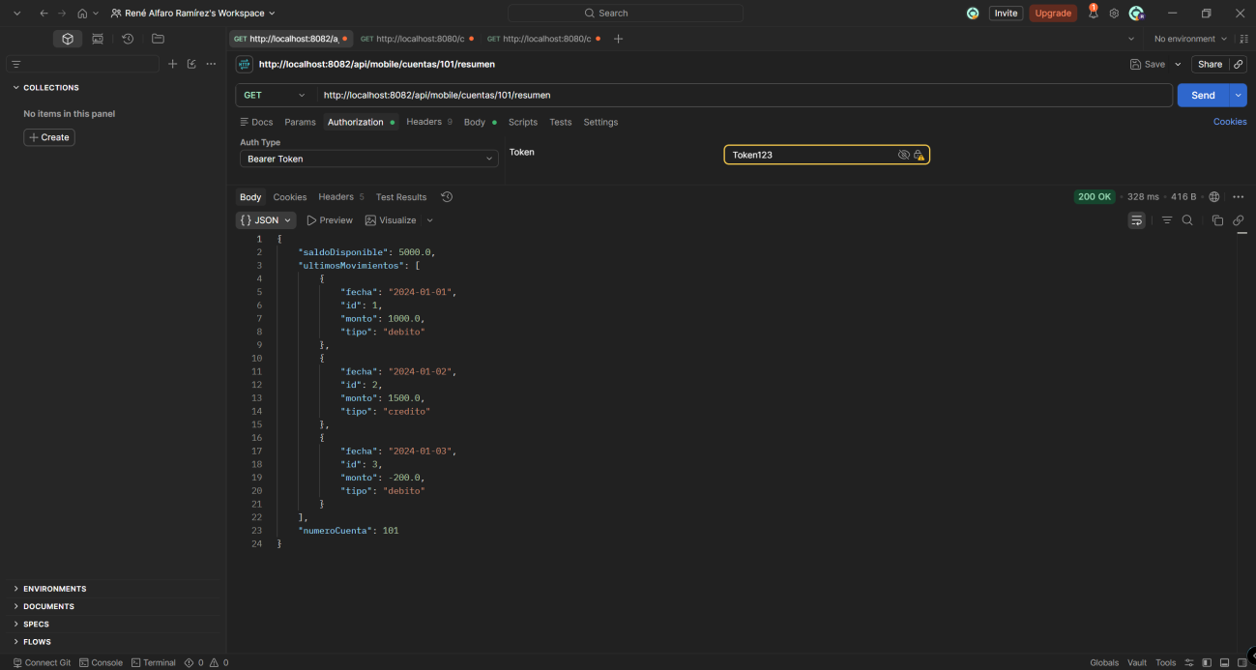
- Prueba en postman método POST http://localhost:8083/api/atm/saldo
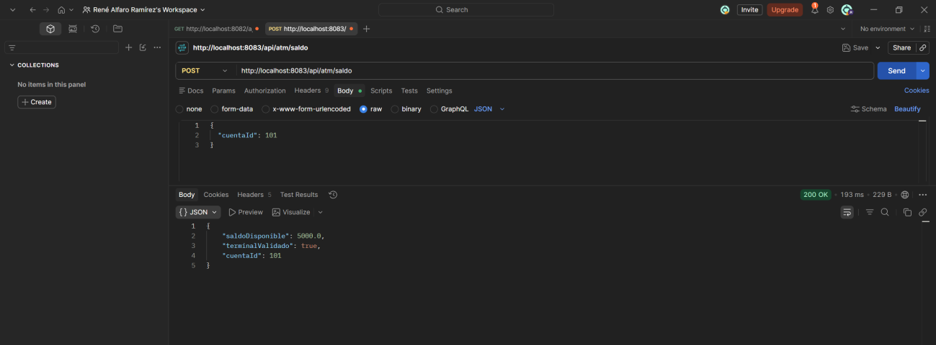
- Prueba en postman método POST http://localhost:8083/api/atm/giro
